**Los mejores alimentos que tu dinero puede comprar**

**Objetivos**

El objetivo de este trabajo es obtener un catálogo de alimentos de cada subgrupo que tengan un gran valor nutricional.

**Hipótesis**

* las fuentes animales de proteína son superiores a las vegetales
* los alimentos ricos en proteína son superiores para perder peso

Datos empleados

El conjunto de datos principal proviene de [Kaggle](https://www.kaggle.com/datasets/trolukovich/nutritional-values-for-common-foods-and-products). Contiene los datos de aproximadamente 8900 alimentos y es el que trabajaremos para el análisis exploratorio.

**Pre-procesado de datos**

Varios supuestos acerca de los datos obtenidos:

* no se tratan los NaNs de la columna de la columna “saturated_fat” , ya que no obstaculizan el análisis
* existen algunos datos erróneos que no son NaNs.
* No se añadirán datos manualmente salvo en algunos casos concretos.

Tras la obtención de los datos realizamos los siguientes cambios al formato

* cambios de nombre y creación de nuevas columnas
* conversión de todos los datos numéricos a *int* o *float*

**En qué consiste el análisis**

Debido a las 2 hipótesis formuladas, el análisis constará de 2 partes. En la primera, estudiaremos la composición media por grupos y subgrupos de macronutrientes, así como la relación entre éstos y el contenido calórico.

Por otra parte, distinguiremos diversas fuentes de proteínas y ordenaremos de mayor a menor, teniendo en cuenta el perfil de aminoácidos de cada alimento, para así obtener un catálogo orientativo.

### Los macronutrientes

### 1. ****Proteínas****

Las **proteínas** son macronutrientes esenciales para el cuerpo humano, pues son necesarias para la construcción, reparación y mantenimiento de los tejidos. También son fundamentales para la producción de enzimas y hormonas, y juegan un papel importante en el sistema inmunológico.

**Fuentes comunes**: Carnes (res, pollo, cerdo), pescados, mariscos, huevos, lácteos, legumbres (frijoles, lentejas), frutos secos, y productos de soja (como el tofu).

### 2. ****Carbohidratos****

Los **carbohidratos** son la principal fuente de energía del cuerpo. Se descomponen en glucosa, que es utilizada como combustible por las células, tejidos y órganos. Los carbohidratos pueden ser simples (como azúcares) o complejos (como almidones y fibra). Además de proporcionar energía, los carbohidratos también son importantes para el buen funcionamiento del sistema digestivo debido a la fibra.

**Fuentes comunes**: Panes, pastas, arroz, frutas, verduras, legumbres, y cereales integrales. Los carbohidratos también se encuentran en alimentos procesados, pero en su forma refinada, lo que puede hacer que se absorban más rápido, a menudo con menos beneficios nutricionales.

### 3. ****Grasas****

Las **grasas** son un tipo de macronutriente esencial para la salud. Aunque a menudo se les asocia con problemas de salud, son cruciales para la absorción de vitaminas liposolubles (A, D, E, K), la producción de hormonas y la protección de órganos vitales. Existen diferentes tipos de grasas: las saturadas, insaturadas y trans. Las grasas insaturadas (como las que se encuentran en el aceite de oliva y los frutos secos) son generalmente consideradas saludables, mientras que las grasas trans y saturadas deben consumirse con moderación.

**Fuentes comunes**: Aceites vegetales (oliva, canola), aguacates, frutos secos, semillas, pescados grasos (salmón, atún) y grasas animales (aunque estas deben consumirse con moderación).

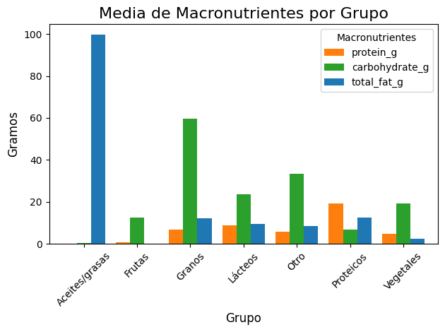

En el presente gráfico podemos ver la media de proteínas, carbohidratos y grasas por grupo de alimentos. Debido a la naturaleza de como se obtienen estos grupos, se pierde una gran cantidad de matices.

Por lo tanto, vamos a agrupar por grupos mas estrechos:



Aquí podemos apreciar más detalles y hacernos una idea mas representativa de la realidad. No obstante, y como veremos más adelante, existen alimentos que escapan estas generalizaciones (“outliers”) y cuyas composiciones no se parecen en nada al subgrupo que representan. Es el caso, por ejemplo, de la proteína del suero de la leche (“whey”). Según la clasificación se encuentra en el grupo de los caramelos , gaseosas y otras bebidas, a pesar de no parecerse en nada a otros de la misma clasificación.

**Relación entre macronutrientes y calorías**

Las **kilocalorías (kcal)** son unidades de medida de la energía que nos brindan los alimentos. Los macronutrientes se descomponen en energía que el cuerpo utiliza para realizar actividades cotidianas. Cada gramo de macronutriente aporta un número específico de calorías: 4 kcal por gramo de proteína, 4 kcal por gramo de carbohidrato y 9 kcal por gramo de grasa.

Para comprobar si la hipótesis es cierta, esto es, que las proteínas son la mejor opción para perder peso debido a su supuesto bajo contenido calórico relativo, vamos a analizar las relaciones entre grupos de macronutrientes y kilocalorías.

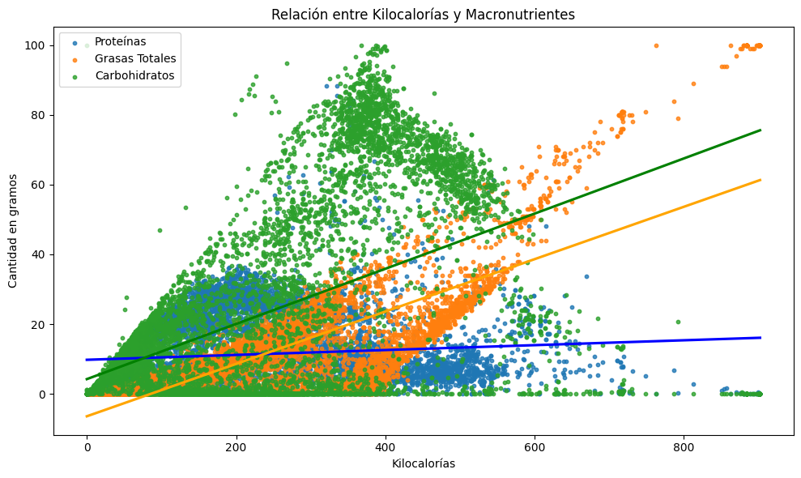

Mediante este regplot, o gráfico de regresión, podemos ver la distribución de todas las composiciones alimenticias por su energía. Se trata de un gráfico de dispersión con una línea de regresión ajustada pero sin intervalos de confianza, ya que lo que nos interesa es visualizar la tendencia.

Cada punto representa la cantidad en gramos y sus calorías, y los colores distinguen por macronutrientes.

Para entender mejor las dispersiones, vamos a ver las 3 distribuciones superpuestas individualmente:

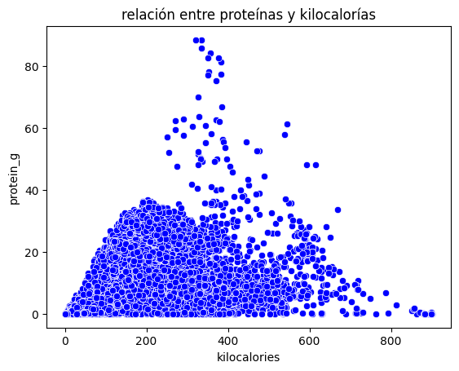

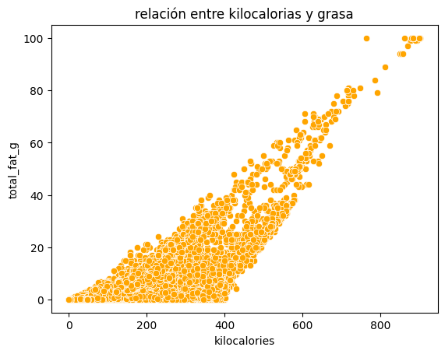

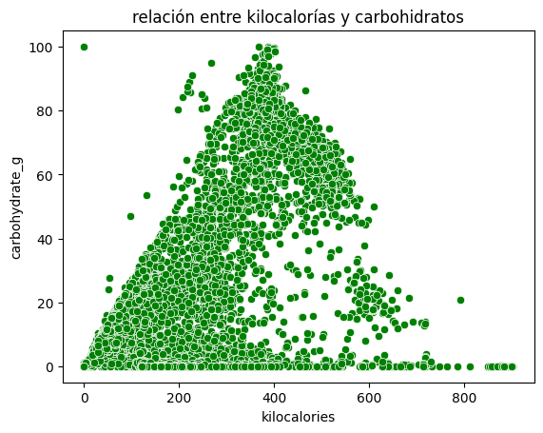

Visualmente, podemos ver claramente cierta relación positiva entre grasas y calorías. También para carbohidratos, aunque para alimentos con más de 400 kcal parece tener una relación inversamente proporcional.

En cuanto a las proteínas no está claro que haya una relación fuerte.

Vamos a comprobar la matriz de correlación:

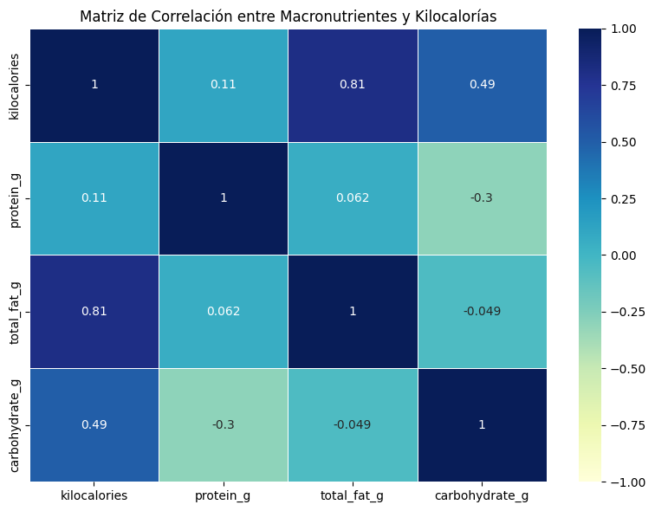

Efectivamente, podemos comprobar una relación directa entre contenido de grasas total y calorías(0.81).

Existe una relación directa significativa entre carbohidratos y calorías (0.49)

Por último, no hay una relación directa apreciable entre proteínas y calorías,ya que el coeficiente de correlación es tan sólo del 11%. Es decir, aumentos en la variable proteína sólo explica el 11% del aumento de las calorías.

**Las proteínas**

Los **aminoácidos** son compuestos orgánicos que sirven como los bloques básicos para la construcción de proteínas. Existen 20 aminoácidos diferentes, de los cuales 9 son esenciales, lo que significa que el cuerpo no puede producirlos y debe obtenerlos a través de la dieta. Los aminoácidos son fundamentales para una variedad de funciones biológicas, como la reparación y crecimiento celular, la síntesis de enzimas y hormonas, y el mantenimiento de tejidos musculares y otros procesos metabólicos.

En una analogía simple: las proteínas son las cadenas, y los aminoácidos, los eslabones.

No obstante, no todos los eslabones son iguales ni de las misma importancia.

Por eso vamos a observarlo mediante unas tablas.

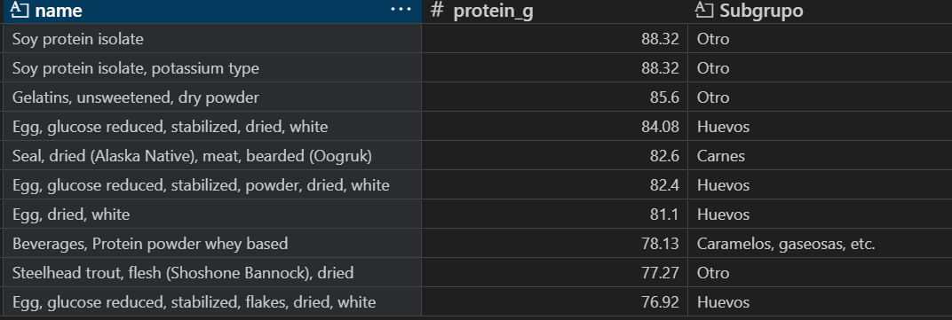

Este es el listado de los alimentos con mas proteína en términos absolutos.

Alimentos con mas proteínas agrupados por tipo, de manera que haya mas grupos:

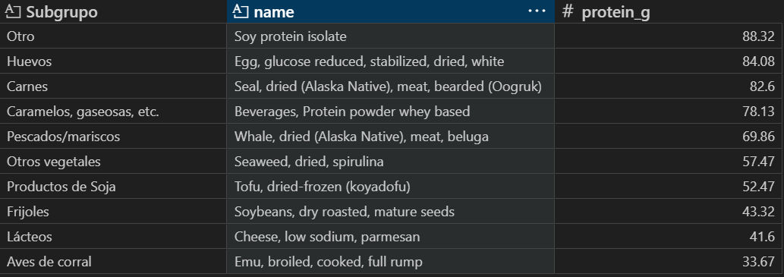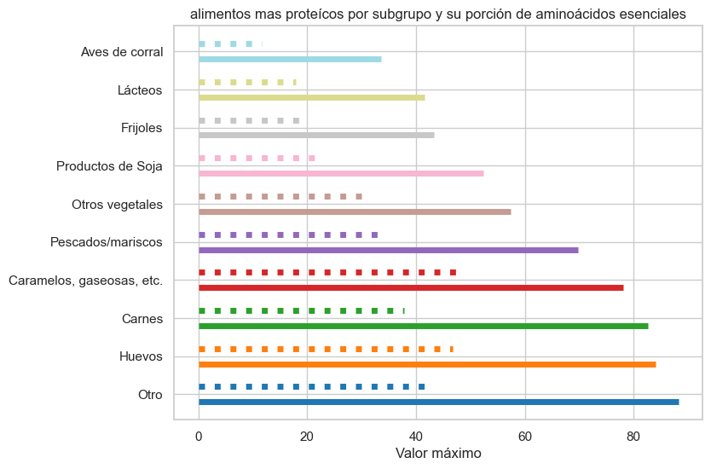

Ahora bien, como vemos en el último gráfico, que representa los alimentos con los valores máximos de cada subgrupo, solo una porción del total incluye aminoácidos esenciales.

Si filtramos por aminoácidos esenciales el ranking cambia notablemente:

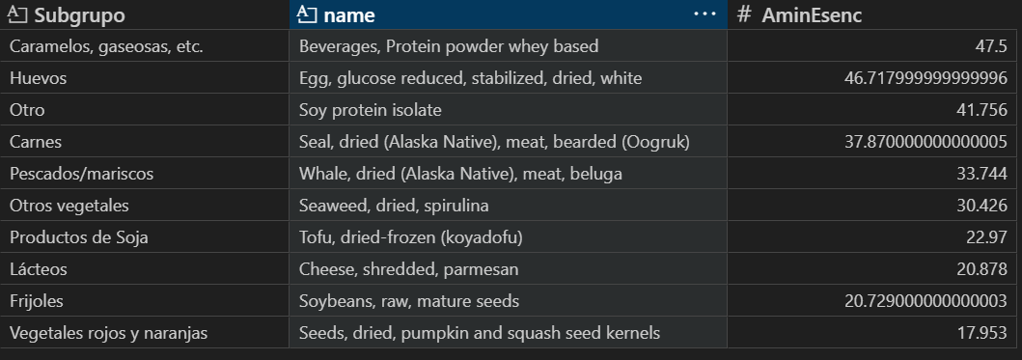

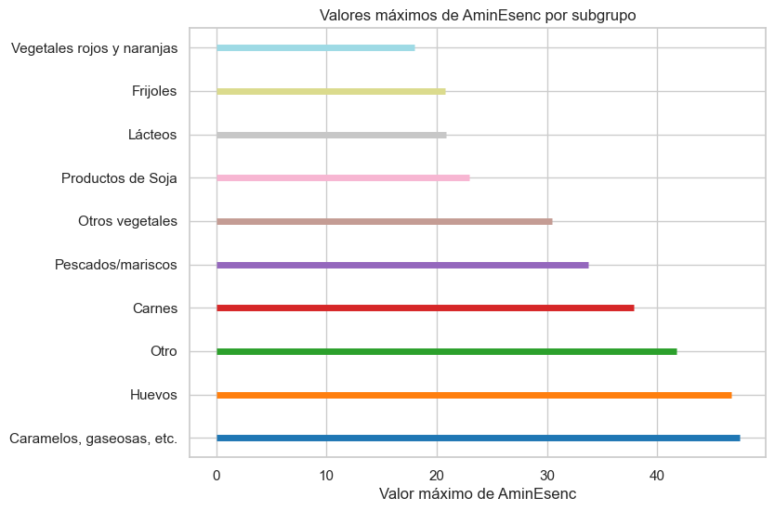

Como hemos podido comprobar las proteínas de origen animal son más completas en composición(proteína del suero de la leche,huevo), pero no hay que ignorar ciertas de origen vegetal, como la soja.

**Conclusiones**

* las proteínas, efectivamente, son superiores en lo calórico en un contexto de perdida de peso
* las proteínas de origen animal tienen un perfil de aminoácidos más completo, pero no perfecto, y algunas fuentes de proteínas vegetales son una buena complementación.